SalzburgMilch bietet eine wiederverwendbare Alternative zu Einweg-Kunststoffdeckeln

Eine der größten Freuden für Liebhaber von Milchprodukten ist es, jederzeit einen Löffel cremiges Glück aus dem Kühlschrank genießen zu können. Und beim Kauf des Lieblingsjoghurts oder -puddings ist der größte Becher die attraktivste und wirtschaftlichste Wahl. Aber egal, ob sie nur einen Löffel stibitzen oder sich eine ganze Schüssel gönnen wollen: 500 g auf einen Sitz schaffen die meisten Leute nicht. Ein Schnappdeckel ist ein absolutes Muss.

Kremsmünster, November 2020. Bislang besaßen alle 500-g-Gebinde für SalzburgMilch Premium Joghurt, Pudding und Sauerrahm Einweg-Kunststoffdeckel. Doch obwohl sie ihren Zweck hervorragend erfüllen, erzeugen diese Deckel allein mehrere Tonnen Kunststoffabfall pro Jahr. SalzburgMilch hat deshalb vor kurzem eine spezielle Promotion-Aktion begonnen, die einen Riesenschritt auf dem Weg in eine nachhaltige Zukunft darstellt. Anstatt der Einweg-Kunststoffdeckel wurde jedes 500-g-Gebinde mit einem hochwertigen, spülmaschinenfesten und umweltfreundlichen, wiederverwendbaren Deckel versehen. Dank In-Mold-Labeling (IML) sehen diese speziellen Deckel auch noch fantastisch aus. Somit können Kunden dieselben köstlichen Produkte genießen, wann immer sie wollen – und dabei weniger Abfall erzeugen und einen Beitrag zu einem grüneren Planeten leisten. „Wir wollten unseren Kunden eine umweltfreundliche und mühelose Alternative bieten. Die wiederverwendbaren Deckel funktionieren nicht nur einwandfrei, sie sehen auch großartig aus!“ sagt Prok. Florian Schwap, Marketing Manager bei SalzburgMilch. „Weil der passende Deckel immer zur Hand ist, können Kunden ihre Milchprodukte ganz einfach zu Hause frisch halten. So braucht nicht mehr jeder Becher seinen eigenen Einwegdeckel.“

Passgenaue Komplettlösung
Um diese Vision in die Realität umzusetzen, wandte sich SalzburgMilch an Greiner Packaging, ein weltweit tätiges Verpackungsunternehmen mit 60 Jahren Erfahrung. Greiner Packaging ist auf wiederverschließbare Verpackungslösungen spezialisiert, welche die Haltbarkeit von Lebensmitteln verlängern und gleichzeitig einen sicheren und zuverlässigen Umgang damit ermöglichen. Bei der Gestaltung eines wiederverwendbaren Deckels sind einige wichtige Aspekte zu berücksichtigen. Erstens muss er natürlich perfekt passen – das heißt, er muss sicher und dicht schließen, damit der Inhalt frisch bleibt. Zweitens muss er einfach zu reinigen sein. Die wiederverwendbaren Deckel von Greiner Packaging sind strukturstabil, spülmaschinenfest und funktionieren auch nach vielen Reinigungsvorgängen zuverlässig. „Unsere wiederverwendbaren Deckel können immer wieder benutzt werden,“ erklärt Thomas Knoll, Key Account Manager bei Greiner Packaging. „Sie werden im Spritzgussverfahren aus Polypropylen (PP) hergestellt und mit IML verziert. Diese Kombination macht sie spülmaschinenfest – und wenn sie irgendwann doch weggeworfen werden müssen, sind sie vollständig recycelbar. Insgesamt wird weniger Kunststoff verwendet, und er bleibt länger im Umlauf.“

Spülmaschinenfeste IML-Etiketten für die Deckel
Das perfekte Etikett herzustellen ist keine leichte Aufgabe. „Greiner Packaging hat hier unsere Grenzen ausgelotet,“ erinnert sich Peter Mertens, Regional Sales Manager für Zentral- und Osteuropa bei Verstraete IML. „Sie baten uns, IML-Etiketten für weiße sowie völlig transparente spülmaschinenfeste Deckel zu gestalten. Technologisch gesehen war das ein sehr ehrgeiziges Ziel! Aber mit guter Zusammenarbeit haben wir es geschafft, und das auch noch ziemlich schnell. Von der ersten Idee bis zur Marktreife vergingen nur ein paar Monate.“

SalzburgMilch ist vom fertigen Produkt absolut begeistert. Nach dem Start der Promotion-Aktion in Österreich gab es hervorragendes Feedback von der Stammkundschaft. „Die Deckel passen perfekt, und unsere Kunden sind durchaus bereit, diese Veränderung mitzutragen. Die Menschen sind sich darüber bewusst, dass wir die Menge an Kunststoffen reduzieren müssen, die wir verwenden. Wiederverwendbare Deckel bieten eine wunderbar einfache Möglichkeit, zu einer grüneren Zukunft beizutragen.
Der Weg zu ähnlichen Nachhaltigkeitsinitiativen ist damit bereitet. Die schöne Gestaltung der Deckel ist dabei noch das i-Tüpfelchen!“ sagt Prok. Florian Schwap, Marketing Manager bei SalzburgMilch.

Verpackungs-Facts:
- Technologie: Spritzguss
- Dekoration IML
- Material: PP

Über Greiner Packaging
Greiner Packaging zählt zu den führenden europäischen Herstellern von Kunststoffverpackungen im Food- und Non-Food-Bereich. Das Unternehmen steht seit 60 Jahren für hohe Lösungskompetenz in Entwicklung, Design, Produktion und Dekoration. Den Herausforderungen des Marktes begegnet Greiner Packaging mit zwei Business Units: Packaging und Assistec. Während erstere für innovative Verpackungslösungen steht, konzentriert sich zweitere auf die Produktion maßgeschneiderter technischer Teile. Greiner Packaging beschäftigt rund 5.000 Mitarbeiter an mehr als 30 Standorten in 19 Ländern weltweit. 2019 erzielte das Unternehmen einen Jahresumsatz von 690 Millionen Euro (inkl. Joint Ventures). Das ist mehr als 40 Prozent des Greiner-Gesamtumsatzes.
Weitere Informationen: greiner-gpi.com

Über Verstaete IML
Verstraete IML, ein Teil der Multi-Color Corporation, hat mehr als 30 Jahre Erfahrung im Offsetdruck von Etiketten auf Polypropylen für Spritzguss, Blasformen und Thermoformen. Umfassendes Verständnis für Materialien, Forschung und Qualitätskontrolle hat Verstraete zu einem weltweiten Marktführer gemacht, der jeden Tag mehr als 60 Millionen In-Mould-Labels für verschiedenste Segmente der Verpackungsindustrie herstellt.
Weitere Informationen: verstraete-iml.com

Über SalzburgMilch
SalzburgMilch setzt neue Maßstäbe in der Milchbranche und übernimmt als Premium Milchmacher vielfach Verantwortung, vor allem für die hohe Qualität und den unverfälschten, gehaltvollen Geschmack unserer SalzburgMilch Premium Produkte. Auch Nachhaltigkeit und Umweltschutz sind für uns seit vielen Jahren ein wichtiges Thema. Ein Hauptaugenmerk wird dabei unter anderem auf die Einsparung von Kunststoffen in den verschiedenen Lebensmittelverpackungen gelegt.
Alle SalzburgMilch Premium Produkte werden aus ****Premium Milch hergestellt. Diese
• erfüllt die hohen Standards des einzigartigen Tiergesundheitsprogramms
• stammt ausschließlich von regionalen Familienbauernhöfen
• ist natürlich zu 100 % gentechnikfrei.
Lassen auch Sie sich die Premium Produkte der SalzburgMilch schmecken!
Weitere Informationen: milch.com/de/

Text & Bild:

Textdokument sowie Bilder in hochauflösender Qualität zum Download:
https://mam.greiner.at/pinaccess/showpin.do?pinCode=ZjN5ovCiMYUe

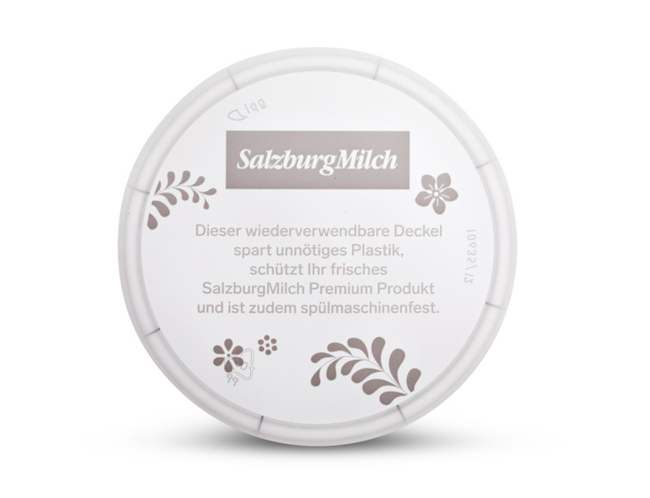
Bild zur honorarfreien Verwendung, Credit: Greiner Packaging
Bildtext:
Ein wiederverwendbarer, spülmaschinenfester Stülpdeckel, der im Spritzgussverfahren produziert wird und auf immer neuen Joghurtbechern eingesetzt werden kann.

Bild zur honorarfreien Verwendung, Credit: SalzburgMilch

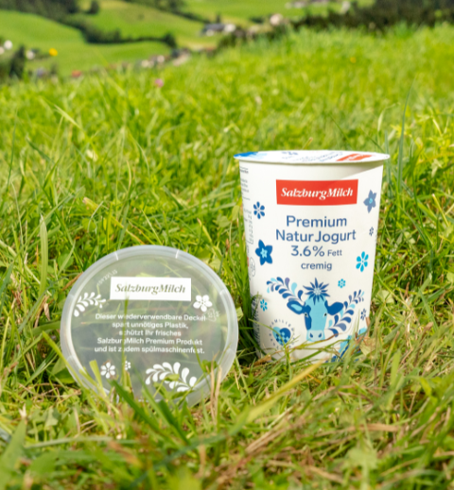

Bildtext:
Spezielle Promotionaktion von SalzburgMilch: Anstatt der Einweg-Kunststoffdeckel wurde jedes 500-g-Gebinde mit einem hochwertigen, spülmaschinenfesten und umweltfreundlichen, wiederverwendbaren Deckel versehen.

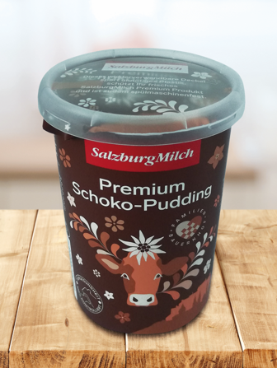
Bilder zur honorarfreien Verwendung, Credit: Verstraete in mould labels

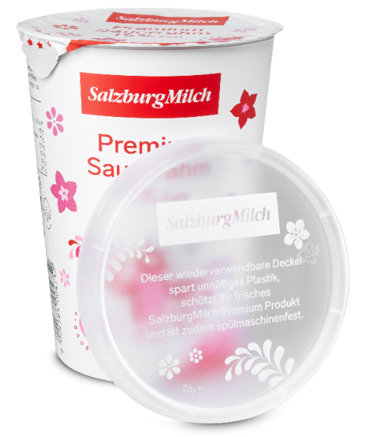

Bildtext:
Verstraete IML stellte mit einer Entwicklungszeit von nur wenigen Monaten Etiketten für weiße und transparente spülmaschinenfeste Deckel her.

Über Rückfragen freut sich:
Mag. Roland Kaiblinger I Text, Konzeption & PR
SPS MARKETING GmbH | B 2 Businessclass | Linz, Stuttgart4
Jaxstraße 2 – 4, A-4020 Linz,
+43 (0) 732 60 50 38-29
r.kaiblinger@sps-marketing.com
sps-marketing.com

